Созвездие "Корабль Арго" (Киль. Корма. Паруса. Компас.).
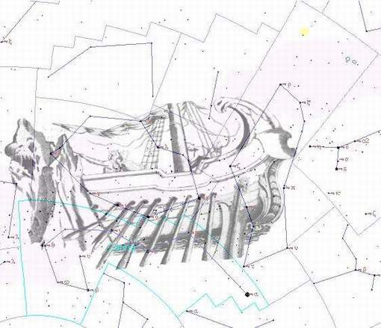
Корабль Арго был одним из наиболее широко раскинувшихся созвездий неба, занимавшим площадь в 1888 квадратных градусов. Оно намного превосходило обширное созвездие Девы, площадь которого 1290 квадратных градусов. Но если в Деве невооруженным глазом можно насчитать около сотни звезд, то в созвездии Корабля их число достигает 385.
Астрономам нелегко было разобраться с этим созвездием, и потому они поделили его на части, придумав каждой из них собственные названия: Киль, Корма, Компас и Паруса. Киль, Корма, Паруса, Компас - от этих названий веет романтикой эпохи великих географических открытий.
Эти созвездия составляют сложную фигуру легендарного корабля "Арго", на котором предприимчивые герои Древней Греции совершили вояж в Колхиду за золотым руном. Ясон, возглавивший поход, был воспитан мудрым кентавром Хироном. Поэтому и созвездие Центавра оказалось неподалеку.
Следил за состоянием здоровья аргонавтов добрый Асклепиц (Эскулап), применяя, как и современные врачи, змеиный яд в качестве лекарства. Отсюда и созвездие Змееносца. Может быть, на пути мореплавателям попадались гидры и вороны, а иногда в случае удачи им приходилось поднимать и чашу: все эти атрибуты увековечены на небе поблизости.
Соответственно этим названиям можно попытаться представить себе и фигуру данного созвездия, хотя для этого потребуется изрядная доля фантазии. (Напомним еще раз, что мы считаем направлением "вверх" направление на север. В соответствии с этим наш "корабль" будет повернут палубой влево.) От дзета Кормы можно проследить большую дугу, состоящую из ярких звезд, образующих "палубу" "корабля". Вниз и вправо от дзета; опускается другая дуга из менее ярких звезд, но заканчивается она одной из самых ярких звезд неба - Канопусом. По блеску эта звезда уступает только Сириусу и поэтому является одной из важнейших навигационных звезд. Она входит в состав созвездия Киля - "днища" "корабля", линия которого заканчивается в свою очередь на яркой звезде этого созвездия.
Линия звезд, идущая перпендикулярно к "палубе" от звезды гамма Парусов, составляет "мачту" "корабля". К ней нетрудно "пририсовать" надутые паруса, впереди которых на линии, образованной "Поясом Ориона" и Сириусом, находится неприметное созвездие Компаса.
В области созвездия Киля есть коварный участок, весьма напоминающий созвездие Южного Креста: расположение звезд настолько схоже, что при отсутствии опыта этот "Ложный Крест" легко принять за "настоящий". Помогает их отличить лишь разница в блеске звезд (звезды "Ложного Креста" значительно слабее) и отсутствие связи со звездами а и бета Центавра, которые образуют прямую линию с малой перекладиной Южного Креста. 18 января 1975 г. советские космонавты Г. М. Гречко и А. А. Губарев с помощью рентгеновского телескопа РТ-4 на станции "Салют-4" исследовали слабую туманность в созвездии Парусов, представляющую собой один из интереснейших источников рентгеновского излучения.
Вполне понятно, что такие источники можно изучать только в космосе, так как рентгеновские лучи не проникают сквозь атмосферу нашей планеты. Эта туманность, удаленная от нас на расстояние около 1500 световых лет, представляет собой остаток сверхновой звезды. Выделена туманная оболочка диаметром около 5 градусов, определен период изменения потока рентгеновских волн, излучаемых пульсаром - остатком некогда сверкавшей здесь звезды. Этот период оказался равным 89,219 миллисекунды; можно, очевидно, сделать вывод, что эта маленькая сверхплотная звездочка вращается со скоростью около 90 тысяч оборотов и секунду!

